ПАСПОРТ

пищеблока

«Муниципального казенного общеобразовательного учреждения

Зиловская средняя общеобразовательная школа им.Р.Ю.Сагитова»

Ботлихский район

(наименование учреждения)

Адрес ОУ: _____-___РД, Ботлихский район, с.Зило,

ул. Школьная №13

Телефон _8-963-403-42-55

Расчетная вместимость школы 100 человек______________________

Фактически детей ________________70 человек_______________________

Педагогический коллектив 18 человек________________________________

1.В общеобразовательном учреждении имеется:
 |  | Да/Нет
1. | Столовая, работающая на сырье | Да
2. | Столовая-доготовочная | Нет
 | (работающая на полуфабрикатах)
3. | Столовая-раздаточная | Нет
4. | Буфет | Нет

2.Питание организовано на базе сторонних организаций общественного

питания

(да/нет)____нет______________________________________________,

наименование организации: _-________________________________________

__________________________________________________________________

юридический адрес организации: _____________________________________

__________________________________________________________________

санитарно-эпидемиологическое заключение - имеется

3 .Инженерное обеспечение пищеблока:

№ |  | Примечание
п/п
1. | Водоснабжение | да
 | - централизованное | нет
 | - от сетей населенного пункта; | да
 | - собственная скважина учреждения; | Нет
 | - в случае использования других источников | Нет
 | указать их ведомственную принадлежность;
 | - вода привозная; | нет
 | - прочие. | нет
2. | Горячее водоснабжение (указать источник) | электроводонагреватель

3. |  |  | Наличие резервного горячего водоснабжения |  |  |  |  |  |  |  |  |  | Нет
4. |  |  | Отопление |  |  |  |  |  |  |  |  |  | да
 |  |  | - централизованное |  |  |  |  |  |  |  |  |  | да
 |  |  | -от сетей населенного пункта; |  |  |  |  |  |  |  |  |  | Нет
 |  |  | - собственная котельная |  |  |  |  |  |  |  |  |  | Да (обслуживает
5. |  |  | Водоотведение |  |  |  |  |  |  |  |  |  | да
 |  |  | - централизованное |  |  |  |  |  |  |  |  |  | Нет
 |  |  | -в сети населенного пункта; |  |  |  |  |  |  |  |  |  | Нет
 |  |  | - выгреб; |  |  |  |  |  |  |  |  |  | да
 |  |  | - локальные очистные сооружения; |  |  |  |  |  |  |  |  |  | Нет
 |  |  | - септик во дворе школы |  |  |  |  |  |  |  |  |  | нет
6. |  | Вентиляция (механическая) |  |  |  |  |  |  |  |  |  |  | Да
4.Для перевозки продуктов питания используется:
 |  |  |  |  |  |  |  |  |  |  |  |  | Санитарный паспорт на
 |  |  |  |  |  |  |  |  |  |  | Да/Нет |  |  | транспорт
 |  |  |  |  |  |  |  |  |  |  |  |  | (имеется/отсутствует)
1. | Специализированный транспорт |  |  |  |  |  |  |  |  |  | Нет
 | школы
2. | Специализированный транспорт |  |  |  |  |  |  |  |  |  | нет
 | организации общественного
 | питания, обслуживающей школу
3. | Специализированный транспорт |  |  |  |  |  |  |  |  |  | Нет
 | организаций - поставщиков
 | пищевых продуктов
4. | Специализированный транспорт |  |  |  |  |  |  |  |  |  | Нет
 | ЧП, обслуживающего школу
5. | Собственный транспорт |  |  |  |  |  |  |  |  |  | Да
5.Характеристика пищеблока общеобразовательного учреждени я:
 |  |  |  |  |  |  |  |  |  |  | Перечислить оборудование
 |  |  |  |  |  |  | Холодильное |  |  |  |  |  |  |  | Иное | Отсутс твует
Набор помещений |  |  |  |  | Технологичес |  |  |  |  |  |  |  |  |  | оборудование | необходимое
 |  |  |  | Площадь |  |  | (наименовани |  |  |  |  | Наличие |  |  | оборудование | необходимое
 |  |  |  | Площадь | кое (плиты, |  |  |  | е кол-во |  |  | раковин для |  |  | (указать)/ | оборудование
 |  |  |  |  | моечные |  |  |  |  |  |  |  |  |  | кол-во | (указать
 |  |  |  |  |  |  |  |  | единиц/год |  |  | мытья рук |  |  | кол-во | (указать
 |  |  |  |  | ванны и пр.) |  |  |  |  |  |  |  |  |  | посадочных | какое)
 |  |  |  |  |  |  |  |  | выпуска) |  |  |  |  |  | посадочных | какое)
 |  |  |  |  |  |  |  |  |  |  |  |  |  |  | мест
Столовая |  |  |  | 21 | - |  | - |  |  |  |  | - |  |  | 20 | -
Кухня –раздоточная |  |  |  | 15 | - |  |  |  | орск |  |  | Одна раковина |  |  | -холодильник | -
 |  |  |  |  |  |  |  |  | 2012 |  |  | в коридоре |  |  | Электроплита-1  Нагреватель воды -1  Вытяжка-1  Мясорубка-1  Чайник-2  Кружек-30  Тарелок-30  Кастрюли-4  Бак-1  Досок-6  Столов-8  Стульев-20
 |  |  |  |  |  |  |  |  | 1шт

6.Характеристика складских помещений пищеблока:

 |  |  |  |  |  | Площадь |  | Оборудование (в т. ч. холодильное
 |  |  |  |  |  |  |  |  | - указать кол-во единиц/год
 |  |  |  |  |  |  |  |  |  | выпуска)
1. | Склад сыпучих продуктов |  |  |  |  | - |  | -
2. | Склад скоропортящихся продуктов |  |  |  |  | - |  | -
3. | Овощехранилище |  |  |  |  | - |  | -
4. | Складские помещения отсутствуют |  |  |  |  | Нет
7.Штатное расписание:
 |  |  |  |  |  |  |  |  |  |  | Наличие
 |  | Кол-во |  |  | Квалификационный |  |  |  | Стаж работы по |  | оформленной
 |  | Кол-во | Укомплектованность |  |  |  |  |  |  |  | личной
 |  | ставок |  |  |  | разряд |  |  | специальнос ти |  | личной
 |  | ставок |  |  |  | разряд |  |  |  |  | медицинской
 |  |  |  |  |  |  |  |  |  |  | книжки
Поваров |  | 1 |  |  |  |  |  |  | 10 |  | да
Рабочих |  | 0
кухни/помощники
повара
Официантов |  | 0
Других |  | 1
работников |  |  |  |  |  |  |  |  | 7 |  | да
пищеблока/
посудомойщицы
Технических |  | 0
работников/
уборщицы
8.Персонал пищеблока входит в штатное расписание:
 |  |  |  |  |  |  |  |  |  | Да/Нет
1. | Школы |  |  |  |  |  |  |  |  | да
2. | Комбината школьного питания |  |  |  |  |  |  |  |  | нет
3. | Организации общественного питания, |  |  |  |  |  |  |  |  | Нет
 | обслуживающего школу
4. | ЧП, обслуживающего школу/ наименование, №
 | договора |  |  |  |  |  |  |  |  | нет

9.Питание детей в общеобразовательном учреждении:

организовано/не организовано (нужное подчеркнуть).

· с предварительным накрытием (кол-во детей) __29____________

- через раздачу (кол-во детей)

_____0___________________________________

10.Рацион питания согласован с органами Роспотребнадзора (да/нет)

____да ___________________________________________________________

11.Наличие нормативно-технической документации и технологических карт

__________________________________________________________________

 |  |  | руб
 | Стоимость: | завтрака | 61руб.
 |  | Завтрак, обед | -
 |  | полдника | -
1. | Сумма, выделяемая на питание школьников |  | 61
 | из бюджета субъекта федерации (на одного
 | человека)
2. | Сумма, выделяемая на питание школьников |  | 0
 | из муниципального бюджета (на одного
 | человека)
3. | Родительские средства (на одного человека),
 | (указать по категориям, если сумма для них
 | отличается):
 | -
 | -

12.В общеобразовательном учреждении «С»-витаминизация готовых блюд проводится/не проводится (нужное подчеркнуть).

13.Охват школьников горячим питанием:

 | 2015год |  | Кол-во детей в |  | Кол-во |  | Кол-во детей, |  | Кол-во |  | Кол-во |  | Кол-во |  | Кол-во
 |  |  | общеобразовательном |  | детей, |  | получающих |  | детей, |  | детей, |  | детей, |  | детей,
 |  |  | учреждении |  | посещаю |  | горячие |  | получающ |  | получающих |  | получающи |  | получающи
 |  |  |  |  | щих ГПД |  | завтраки |  | их обеды |  | полдники |  | х 2-х |  | х 3-х
 |  |  |  |  |  |  |  |  |  |  |  |  | разовое |  | разовое
 |  |  |  |  |  |  |  |  |  |  |  |  | горячее |  | горячее
 |  |  |  |  |  |  |  |  |  |  |  |  | питание/из |  | питание/из
 |  |  |  |  |  |  |  |  |  |  |  |  | них ГПД |  | них ГПД
 |  |  | 01 |  | 02 |  | 03 |  | 04 |  | 05 |  | 06 |  | 07
 | Всего, |  | 29 |  | 0 |  | - |  | 0 |  | 0 |  | - |  | 0
 | в т.ч. |  |  |  |  |  | 29
 | 1 класс |  | 3 |  | 0 |  | - |  | 0 |  | 0 |  | - |  | 0
 |  |  |  |  |  |  | 3

2-4 | 26 |  | 0 |  | 0 | 0 | 0 | 0
класс |  |  |  | 26

14. График питания учащихся
Смена | № перемены |  | Классы
Смена | (продолжительностью 15 мин.) |  | Классы
I смена |  |  | 1-4
 | №3
 | 10.25 – 10.40 (завтрак)
15. График дежурства администраторов
День недели | Смена | Ф.И.О. должность
Понедельник | I смена | Умаханов А.Г.-ЗАВХОЗ
Вторник | I смена | Алибеков П.М-ПРОФКОМ
Среда | I смена
 |  | Умаханов А.Г.-ЗАВХОЗ
Четверг | I смена | Алибеков П.М
Пятница | I смена
 |  | Умаханов А.Г.-ЗАВХОЗ
Суббота | I смена | Алибеков П.М

16.Ответственный за питание в школе (Ф.И.О. должность телефон рабочий, сотовый) ___Умаханов А.Г. __тел._8-903-480-89-06, приказ №9 от
10.02.2020г._______________________________________________________

17.Договор на дератизацию (№ дата) .__________№109 от 18.01.2020_________________________________

18. Договор на оказание услуг по вывозу отходов (№, дата, название предприятия)
________________________________________________________________

«27»_августа 2020г.

Директор школы:
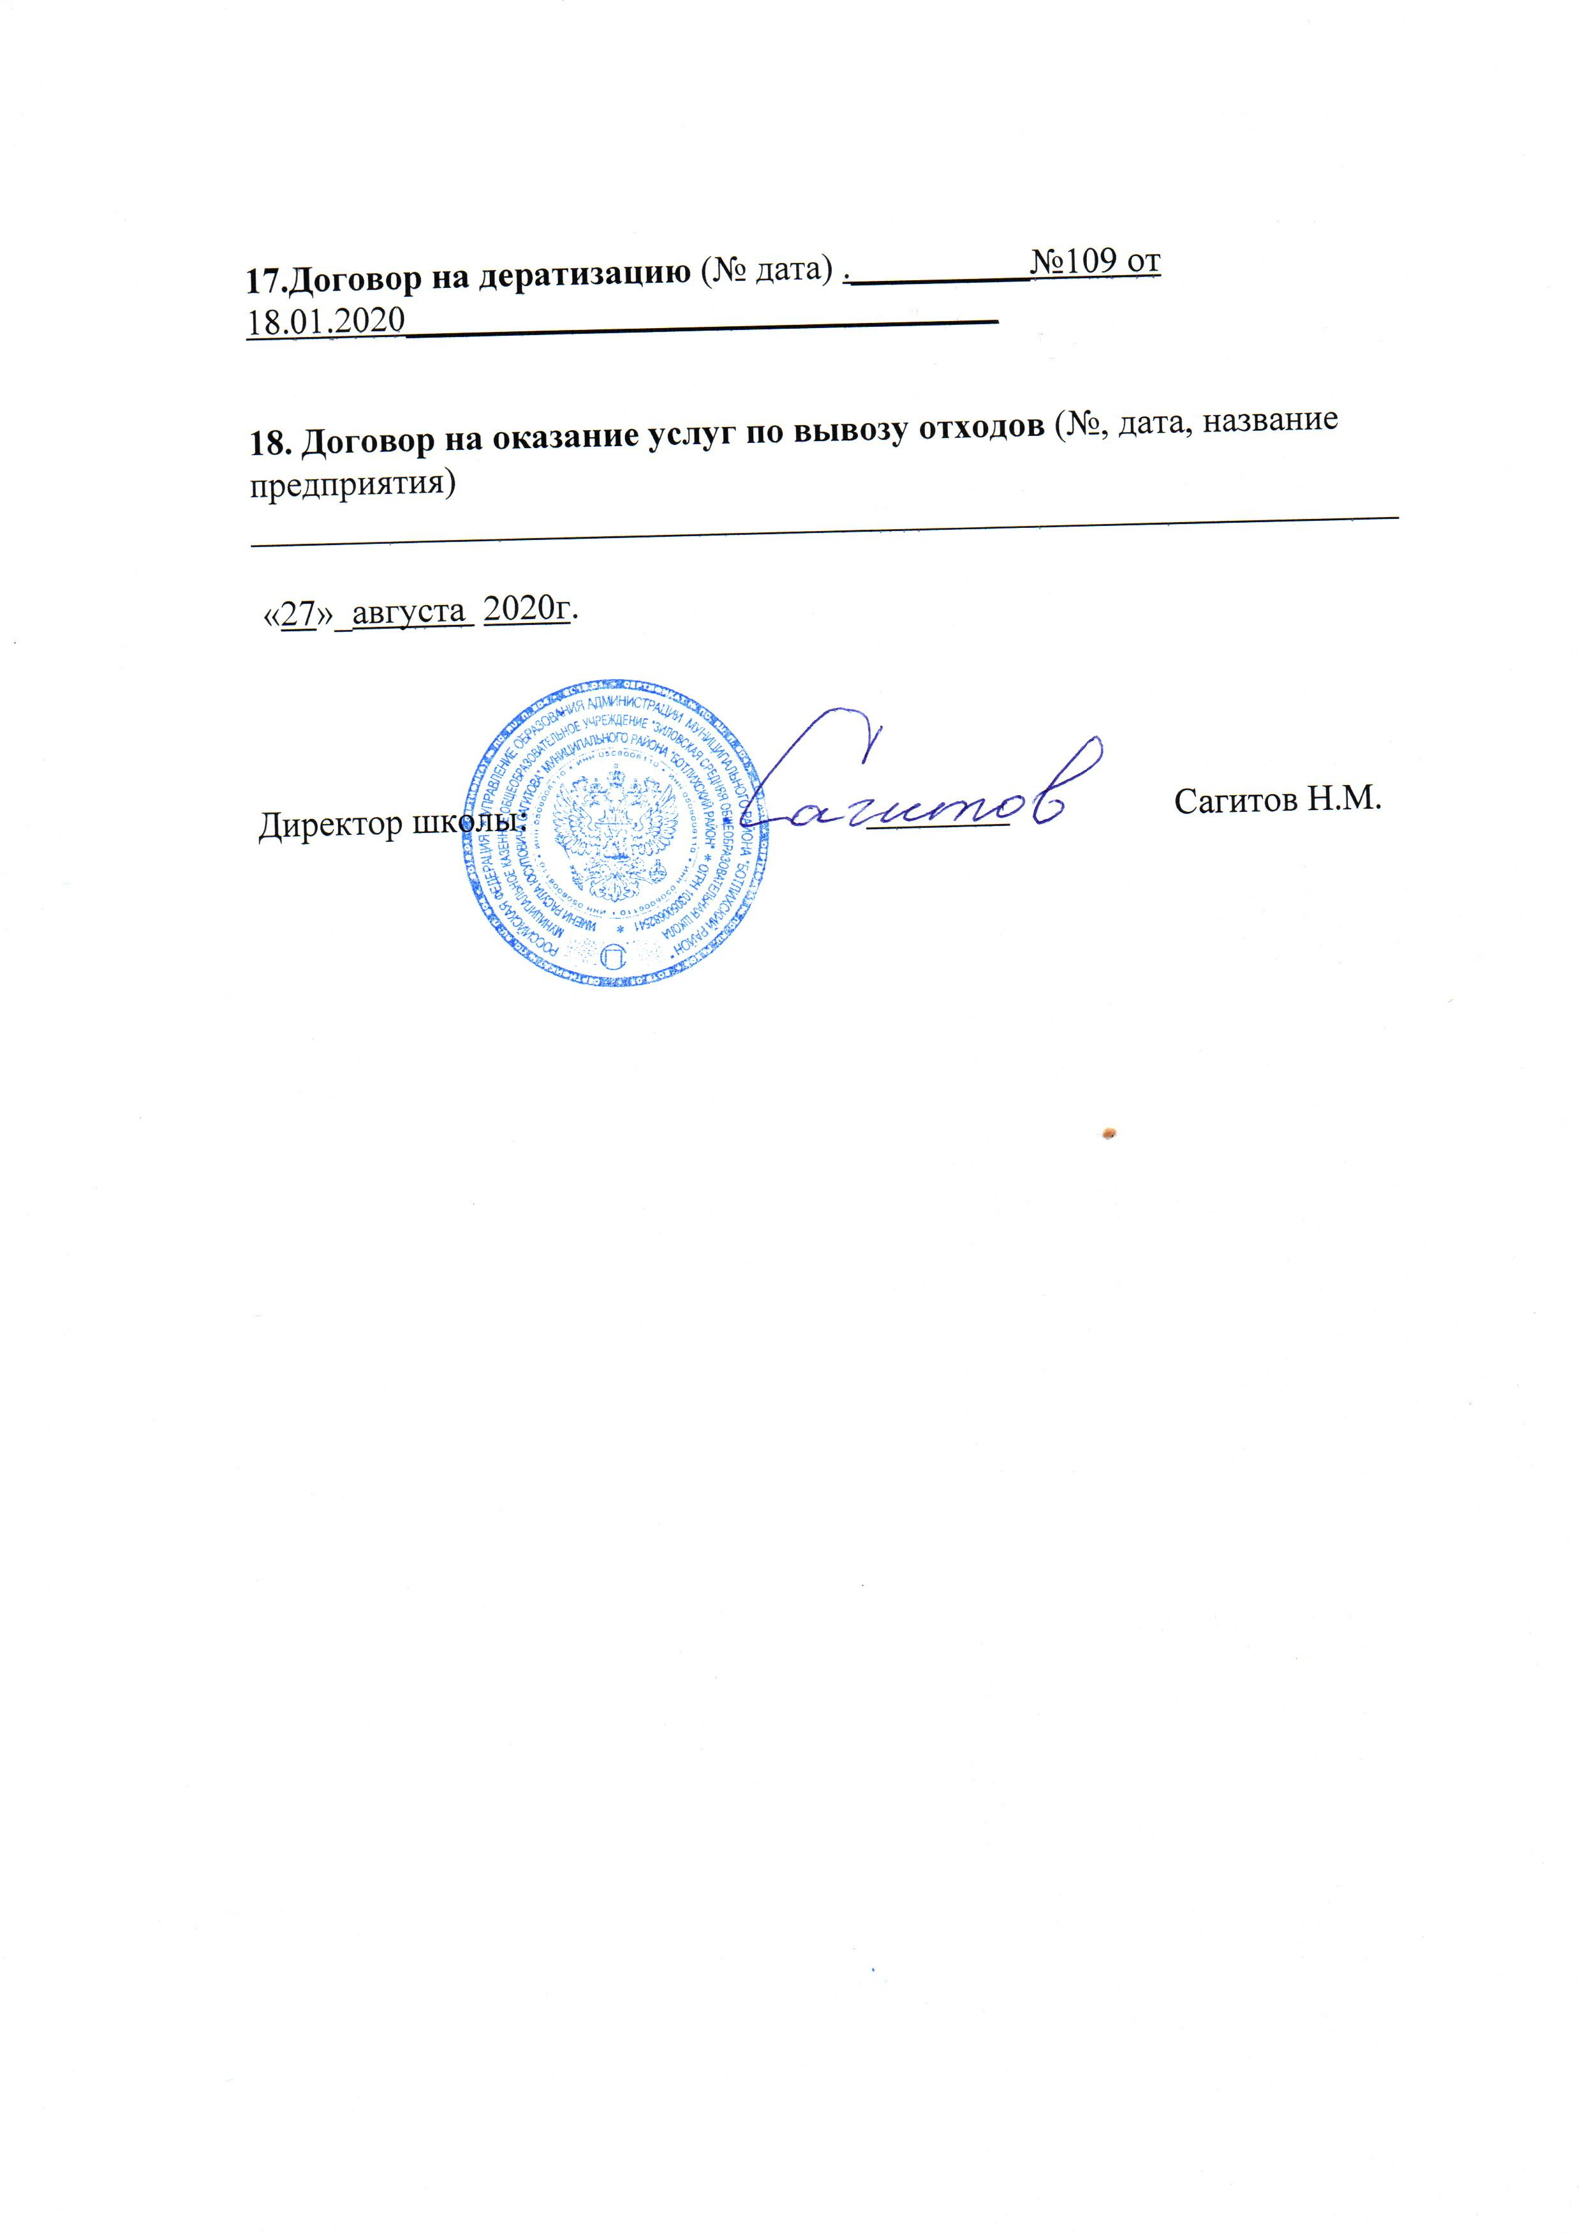

________

Сагитов Н.М.

